1月6日今日动态
出勤：本班今日出勤人数31人。今日1人缺勤。
1.区域活动
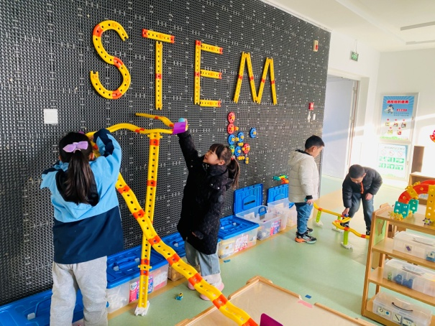  一一、小小在为盘旋的轨道做遮挡；阳阳和宸宸在建构低些的轨道。 | 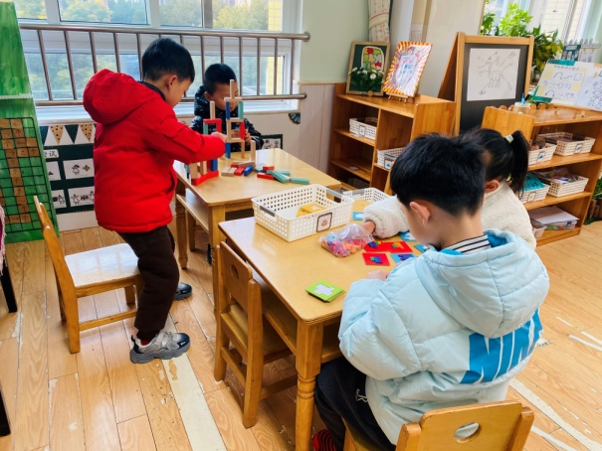  点点、棒棒用多米诺骨牌拼搭了镂空的造型；萱萱、多多比赛方格拼图。
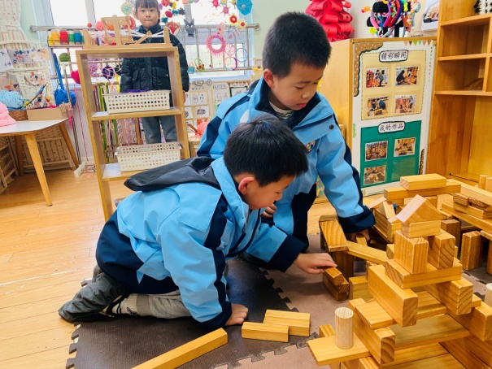  橙子、嘟嘟拼搭了一个独特的房子，还丰富了里面的设施。 | 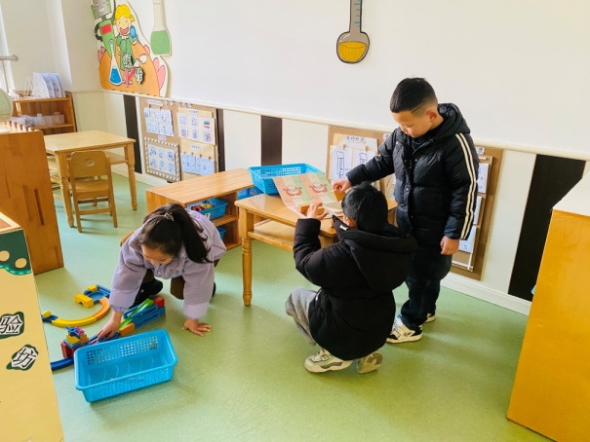  妞妞拼搭轨道并探索小球滚动；一嘉和嘉辰利用两面镜子摆成不同角度、不同位置，观察积木的镜像。
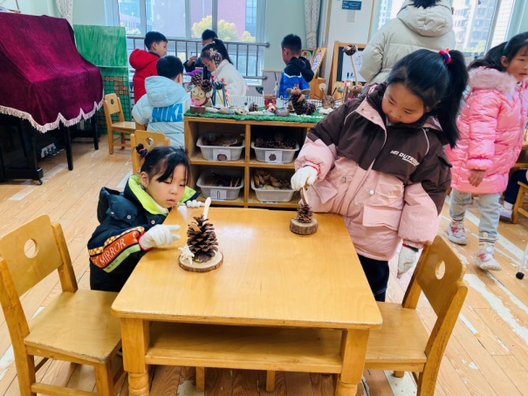  六六、伊一用松果、木片拼搭小动物造型。 | 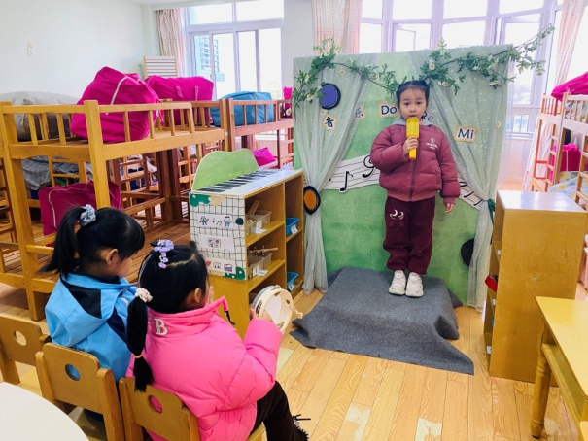  舒舒歌唱，棉棉和玥玥用不同乐器为其伴奏。
2.值日生工作：
今日值日生：
发小毛巾和餐盘的是李梓朋，发筷子的是陈艺萱，小朋友们的值日生工作做得很认真喔！
3.集体活动
语言：会变颜色的房子
《会变颜色的房子》是一则情节生动、富含色彩和想象的故事，该故事中有孩子们比较喜欢的小猪、小狗等动物，讲述了小猪想给新房子涂颜色、争取朋友意见、凭借聪明变出会变颜色的房子的故事，故事中有许多想象的空间，能激发孩子们的思维与想象，并让孩子们了解一年四季的变化特征，体验四季不同的色彩美。徐佳禾、赵希羽、杨梦露、朱琪玥、焦云舒、徐亿涵、罗景宸、郭煜霖、陈竞泽、贺健宸、李梓朋、夏天一、邵崔钰在倾听故事的基础上理解了故事内容，感受了四季不同的色彩美；王紫妍、王凝音、杨佳伊、李伊一、高羽安、肖尧、李子木、张一嘉、梁沐棉、赵毓宁、张漪乐、郭颜睿、宋恬恬、秦苏安、陈艺萱、左轶萱、张嘉辰能充分发挥想象，用清楚、连贯的语句在集体面前大胆地表达自己对故事的理解，还学习了词汇：绿油油、金灿灿、红彤彤、雪白雪白。
4.生活观察：
观察时间：2025.1.6
观察对象：大三班今日来园幼儿
观察者：耿佳、刘恬君、丁丹娜
观察目的：具有良好的生活习惯与生活能力（指向能力）
观察内容：
①坚持午睡
②主动饮用白开水
③游戏后整理好玩具
④按时进餐（点心、午餐）
观察背景：
纵观幼儿在园一日生活中的各种小事，已经进行了一段时间的“具有良好的生活习惯与生活能力”观察记录。旨在让幼儿保持有规律的生活，养成良好的作息、饮食、卫生习惯。如：早睡早起、每天午睡、按时进餐、吃好午餐等。
（备注：家园共同合作，才是最高效的方式呀！）
儿童 | 坚持午睡 | 水杯喝完 | 整理好玩具 | 用好点心、吃完午餐
张一嘉 | 未睡 | ★ | ★ | ★
贺健宸 | 未睡 | ★ | ★ | ★
秦苏安 | ★ | ★ | ★ | 进餐不专心
高羽安 | 接回家 | ★ | ★ | ★
徐佳禾 | 未睡 | ★ | ★ | ★
肖尧 | ★ | ★ | ★ | 漏米粒
杨梦露 | ★ | ★ | ★ | ★
王凝音 | ★ | ★ | ★ | 进餐不专心
李子木 | ★ | ★ | ★ | ★
焦云舒 | 未睡 | ★ | ★ | ★
李兴琪 | 请假
陈艺萱 | ★ | ★ | ★ | 进餐不专心
杨佳伊 | ★ | ★ | ★ | ★
朱琪玥 | ★ | 需提醒 | ★ | 进餐不专心
赵希羽 | 未睡 | ★ | ★ | ★
陈竞泽 | 未睡 | 需提醒 | ★ | 进餐不专心
徐亿涵 | ★ | ★ | ★ | ★
罗景宸 | ★ | ★ | ★ | ★
左轶萱 | 未睡 | ★ | ★ | ★
张漪乐 | ★ | ★ | ★ | ★
王紫妍 | ★ | ★ | ★ | ★
夏天一 | ★ | ★ | ★ | ★
邵崔钰 | ★ | ★ | ★ | ★
郭煜霖 | ★ | ★ | ★ | ★
郭颜睿 | ★ | ★ | ★ | ★
李梓朋 | 入睡晚 | ★ | ★ | 进餐不专心
李伊一 | ★ | ★ | ★ | ★
赵毓宁 | ★ | ★ | ★ | ★
张嘉辰 | ★ | ★ | ★ | ★
宋恬恬 | ★ | 需提醒 | ★ | 进餐不专心
秦修诚 | 上午未来 | ★ | ★ | 上午未来
梁沐棉 | ★ | ★ | ★ | ★
5.温馨提示
近来早晚温差大，请各位家长及时关注天气情况，及时为孩子增加衣物，并注意卫生，勤洗手，勤剪指甲。

